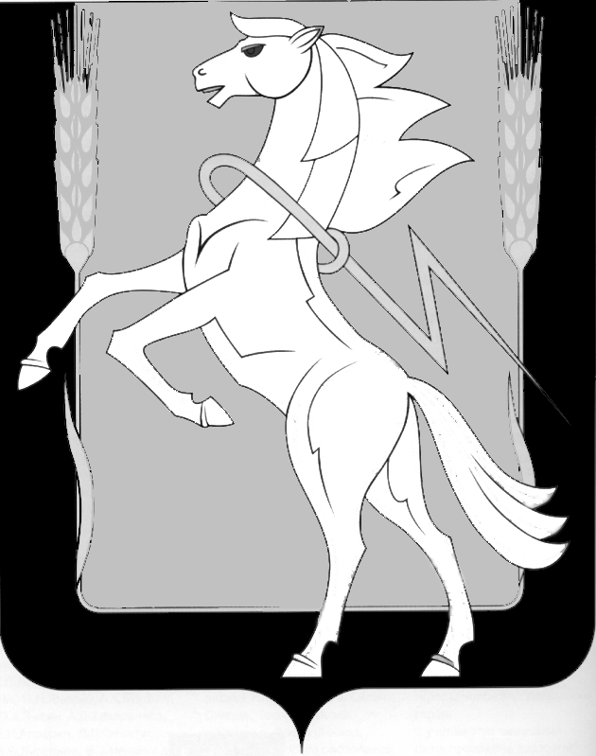

**АДМИНИСТРАЦИЯ РОЩИНСКОГО СЕЛЬСКОГО ПОСЕЛЕНИЯ**

**СОСНОВСКОГО МУНИЦИПАЛЬНОГО РАЙОНА ЧЕЛЯБИНСКОЙ ОБЛАСТИ**

**ПОСТАНОВЛЕНИЕ**

**____________________________________________________________________________**

от «25» июля 2022 г. № 167

|  |  |
| --- | --- |
| Об утверждении Порядка создания координационных или совещательных органов в области развития малого и среднего предпринимательства на территории Рощинского сельского поселения |  |

п. Рощино

  В соответствии с Федеральным законом от 24.07.2007 N 209-ФЗ  "О развитии малого и среднего предпринимательства в Российской Федерации", Федеральным законом от 06.10.2003 № 131-ФЗ «Об общих принципах организации местного самоуправления в Российской Федерации», руководствуясь Уставом Рощинского сельского поселения Сосновского муниципального района Челябинской области

**ПОСТАНОВЛЯЕТ:**

1.Утвердить прилагаемый Порядок создания координационных или совещательных органов в области развития малого и среднего предпринимательства на территории Рощинского сельского поселения.

2. Разместить настоящее постановление на официальном сайте администрации Рощинского сельского поселения в сети «Интернет».

3. Контроль за исполнением настоящего постановления оставляю за собой.

Глава Рощинского

сельского поселения Л.А. Ефимова

Приложение №1 к постановлению

Администрации Рощинского сельского поселения

от 25.07.2022г. № 167

Порядок

создания координационных или совещательных органов в области развития малого и среднего предпринимательства на территории Рощинского сельского поселения

I. Общие положения

1. Координационный или совещательный орган в области развития малого и среднего предпринимательства на территории Рощинского сельского поселения (далее именуется – Координационный орган) создается Администрацией Рощинского сельского поселения в качестве координационного органа по вопросам реализации государственной политики в области развития малого и среднего предпринимательства на территории Рощинского сельского поселения.

2. Координационный орган в своей деятельности руководствуется [Конституцией](consultantplus://offline/ref=7FF80C66BCF0596FD7C80EAE7859B86546C9B95D0145307970D9A739TDE) Российской Федерации, законодательством Российской Федерации, Челябинской области, а также настоящим Порядком.

3. Координационный орган создается в целях:

1) привлечения субъектов малого и среднего предпринимательства к выработке и реализации государственной политики в области развития малого и среднего предпринимательства;

2) выдвижения и поддержки инициатив, имеющих значение для Рощинского сельского поселения и направленных на реализацию государственной политики в области развития малого и среднего предпринимательства;

3) проведения общественной экспертизы проектов нормативных правовых актов Рощинского сельского поселения, регулирующих развитие малого и среднего предпринимательства;

4) выработки рекомендаций органам местного самоуправления Рощинского сельского поселения при определении приоритетов в области развития малого и среднего предпринимательства;

5) привлечения граждан, общественных объединений и представителей средств массовой информации к обсуждению вопросов реализации права граждан на предпринимательскую деятельность и выработке по данным вопросам рекомендаций.

II. Основные направления деятельности Координационного органа

4. В соответствии со своими целями Координационный орган:

1) организует взаимодействие субъектов малого и среднего предпринимательства на территории Рощинского сельского поселения с территориальными органами федеральных органов государственной власти, органами местного самоуправления, а также привлекает субъекты малого и среднего предпринимательства к участию в осуществлении государственной политики в области развития малого и среднего предпринимательства;

2) принимает участие в разработке и проводит общественную экспертизу проектов нормативных правовых актов администрации Рощинского сельского поселения по вопросам развития малого и среднего предпринимательства;

3) осуществляет анализ проблем развития малого и среднего предпринимательства и разрабатывает предложения по совершенствованию нормативных правовых актов администрации Рощинского сельского поселения;

4) участвует в разработке и реализации программ развития субъектов малого и среднего предпринимательства на территории Рощинского сельского поселения;

5) в рамках оказания имущественной поддержки согласовывает:

предоставление недвижимого и движимого имущества, находящегося в муниципальной казне администрации Рощинского сельского поселения, в безвозмездное пользование субъектам малого и среднего предпринимательства и организациям, образующим инфраструктуру поддержки субъектов малого и среднего предпринимательства (далее именуются - организации инфраструктуры);

перечень недвижимого имущества, предназначенного для предоставления во владение и (или) в пользование субъектам малого и среднего предпринимательства и организациям инфраструктуры, и изменения к нему;

6) анализирует эффективность мер поддержки субъектов малого и среднего предпринимательства на территории Рощинского сельского поселения;

7) способствует формированию положительного имиджа малого и среднего предпринимательства на территории Рощинского сельского поселения.

III. Состав Координационного органа

5. Состав Координационного органа формируется и утверждается Администрацией Рощинского сельского поселения.

6. Координационный орган возглавляет председатель Координационного органа.

7. Членами Координационного органа могут являться:

1) представители общественных объединений, союзов и ассоциаций малого и среднего предпринимательства, других некоммерческих организаций, выражающих интересы субъектов малого и среднего предпринимательства на территории Рощинского сельского поселения;

2) субъекты малого и среднего предпринимательства;

3) представители организаций, образующих инфраструктуру поддержки субъектов малого и среднего предпринимательства;

4) представители территориальных органов федеральных органов государственной власти и органов местного самоуправления.

IV. Права и обязанности Координационного органа

8. Для осуществления своей деятельности Координационный орган имеет право:

1) запрашивать и получать в установленном законодательством порядке у территориальных органов федеральных органов государственной власти, органов местного самоуправления Рощинского сельского поселения и некоммерческих организаций, выражающих интересы субъектов малого и среднего предпринимательства на территории Рощинского сельского поселения, необходимую информацию по рассматриваемым вопросам;

2) давать поручения членам Координационного органа по подготовке различных вопросов для рассмотрения на заседаниях Координационного органа;

3) приглашать на заседания Координационного органа для решения рассматриваемых вопросов представителей территориальных органов федеральных органов государственной власти, органов местного самоуправления, а также руководителей субъектов малого и среднего предпринимательства и других организаций на территории Рощинского сельского поселения;

4) создавать рабочие группы по вопросам, отнесенным к компетенции Координационного органа.

9. Координационный орган обязан осуществлять свою деятельность в соответствии с законодательством Российской Федерации, Челябинской области и Сосновского муниципального района.

V. Организация деятельности Координационного органа

10. Заседания Координационного органа проводятся не реже одного раза в квартал.

11. Заседание Координационного органа считается правомочным, если на нем присутствовало более половины членов Координационного органа.

12. Решения Координационного органа принимаются простым большинством голосов присутствующих на заседании членов Координационного органа.

В случае равенства голосов решающим является голос председательствующего на заседании Координационного органа.

13. Решение Координационного органа оформляется протоколом, который в трехдневный срок утверждается председателем Координационного органа.

Приложение № 2 к постановлению

Администрации Рощинского сельского поселения

от 25.07.2022г. № 167

Состав общественного координационного органа

по развитию малого и среднего предпринимательства на территории Рощинского сельского поселения

Ефимова Л.А.         – глава Рощинского сельского поселения;

*Члены Совета:*

Андрейченко Е.А. – специалист по ОХД;

Осминина Е.А. – специалист по организационной работе;

Капанец Н.С.            – бухгалтер Рощинского сельского поселения;

Нестерова Л.В.         – специалист по благоустройству Рощинского сельского поселения;

Евстигнеев А.И.       - директор крестьянского (фермерского) хозяйства;

**Крамаренко А.В.      -** индивидуальный предприниматель п. Рощино;

Чащина Ю.С. – индивидуальный предприниматель п. Рощино;

Глава Рощинского

сельского поселения Л.А. Ефимова